**TUJUAN PRAKTIKUM**

Tujuan praktikum ialah sebagai berikut:

Mahasiswa mampu membuat program sederhana dengan menggunakan fungsi Array.

**PENYELESAIAN SOAL-SOAL DENGAN FUNGSI ARRAY**

Berikut adalah penyelesesaian soal-soal dengan memberikan keterangan capture program, analisis program, algoritma, dan hasil output program.

1. **Berikut merupakan capture program:**

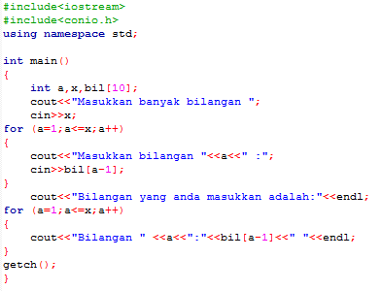

**Berikut merupakan analisa program:**

**#include<iostream>**

**#include<conio.h>**

**using namespace std;**

**int main()**

**{**

**int a,x,bil[10];**

**cout<<"Masukkan banyak bilangan ";**

**cin>>x;**

**for (a=1;a<=x;a++)**

**{**

**cout<<"Masukkan bilangan "<<a<<" :";**

**cin>>bil[a-1];**

**}**

**cout<<"Bilangan yang anda masukkan adalah:"<<endl;**

**for (a=1;a<=x;a++)**

**{**

**cout<<"Bilangan " <<a<<":"<<bil[a-1]<<" "<<endl;**

**}**

**getch();**

**}**

**Berikut merupakan algoritma program:**



**Berikut merupakan hasil output:**

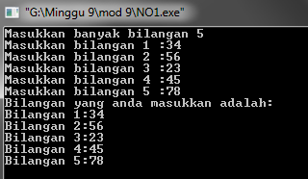

1. **Berikut merupakan capture program:**

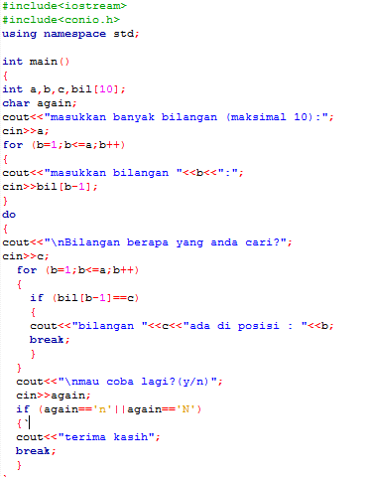

**Potongan**

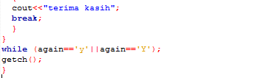

**Berikut merupakan analisa program:**

**#include<iostream>**

**#include<conio.h>**

**using namespace std;**

**int main()**

**{**

**int a,b,c,bil[10];**

**char again;**

**cout<<"masukkan banyak bilangan (maksimal 10):";**

**cin>>a;**

**for (b=1;b<=a;b++)**

**{**

**cout<<"masukkan bilangan "<<b<<":";**

**cin>>bil[b-1];**

**}**

**do**

**{**

**cout<<"\nBilangan berapa yang anda cari?";**

**cin>>c;**

**for (b=1;b<=a;b++)**

**{**

**if (bil[b-1]==c)**

**{**

**cout<<"bilangan "<<c<<"ada di posisi : "<<b;**

**break;**

**}**

**}**

**cout<<"\nmau coba lagi?(y/n)";**

**cin>>again;**

**if (again=='n'||again=='N')**

**{**

**cout<<"terima kasih";**

**break;**

**}**

**}**

**while (again=='y'||again=='Y');**

**getch();**

**}**

**Berikut merupakan algoritma program:**

**Berikut merupakan hasil output:**

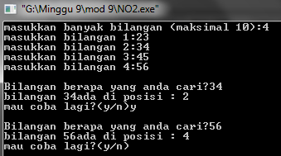

1. **Berikut merupakan capture program:**

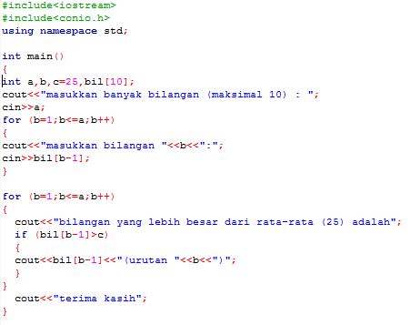

**Berikut merupakan analisa program:**

**#include<iostream>**

**#include<conio.h>**

**using namespace std;**

**int main()**

**{**

**int a,b,c=25,bil[10];**

**cout<<"masukkan banyak bilangan (maksimal 10) : ";**

**cin>>a;**

**for (b=1;b<=a;b++)**

**{**

**cout<<"masukkan bilangan "<<b<<":";**

**cin>>bil[b-1];**

**}**

**for (b=1;b<=a;b++)**

**{**

**cout<<"bilangan yang lebih besar dari rata-rata (25) adalah";**

**if (bil[b-1]>c)**

**{**

**cout<<bil[b-1]<<"(urutan "<<b<<")";**

**}**

**}**

**cout<<"terima kasih";**

**}**

**Berikut merupakan algoritma program:**

**Berikut merupakan hasil output:**

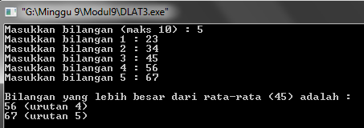

1. **Berikut merupakan capture program:**

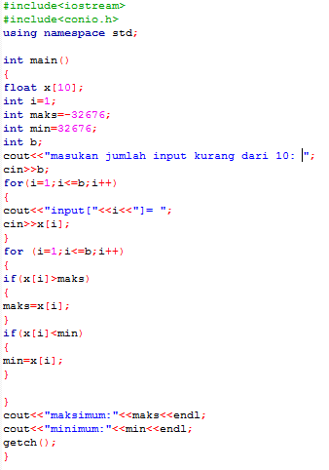

**Berikut merupakan analisa program:**

**#include<iostream>**

**#include<conio.h>**

**using namespace std;**

**int main()**

**{**

**float x[10];**

**int i=1;**

**int maks=-32676;**

**int min=32676;**

**int b;**

**cout<<"masukan jumlah input kurang dari 10: ";**

**cin>>b;**

**for(i=1;i<=b;i++)**

**{**

**cout<<"input["<<i<<"]= ";**

**cin>>x[i];**

**}**

**for (i=1;i<=b;i++)**

**{**

**if(x[i]>maks)**

**{**

**maks=x[i];**

**}**

**if(x[i]<min)**

**{**

**min=x[i];**

**}**

**}**

**cout<<"maksimum:"<<maks<<endl;**

**cout<<"minimum:"<<min<<endl;**

**getch();**

**}**

**Berikut merupakan algoritma program:**

**Berikut merupakan hasil output:**

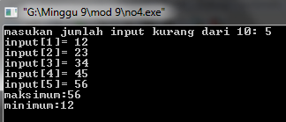

1. **Berikut merupakan capture program:**

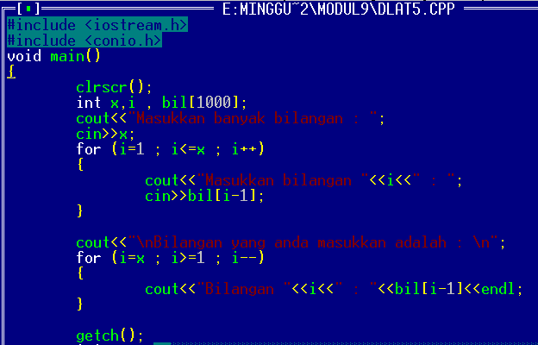

**Berikut merupakan analisa program:**

**#include <iostream.h>**

**#include <conio.h>**

**void main()**

**{**

**clrscr();**

**int x,i , bil[1000];**

**cout<<"Masukkan banyak bilangan : ";**

**cin>>x;**

**for (i=1 ; i<=x ; i++)**

**{**

**cout<<"Masukkan bilangan "<<i<<" : ";**

**cin>>bil[i-1];**

**}**

**cout<<"\nBilangan yang anda masukkan adalah : \n";**

**for (i=x ; i>=1 ; i--)**

**{**

**cout<<"Bilangan "<<i<<" : "<<bil[i-1]<<endl;**

**}**

**getch();**

**}**

**Berikut merupakan algoritma program:**

**Berikut merupakan hasil output:**

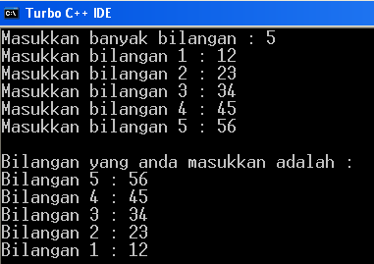

1. **Berikut merupakan capture program:**

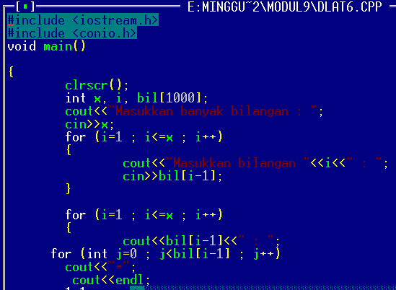

**Sambungan**

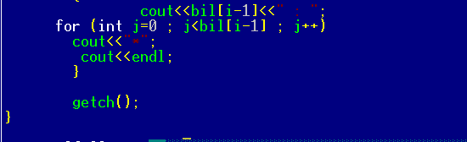

**Berikut merupakan analisa program:**

**#include <iostream.h>**

**#include <conio.h>**

**void main()**

**{**

**clrscr();**

**int x, i, bil[1000];**

**cout<<"Masukkan banyak bilangan : ";**

**cin>>x;**

**for (i=1 ; i<=x ; i++)**

**{**

**cout<<"Masukkan bilangan "<<i<<" : ";**

**cin>>bil[i-1];**

**}**

**for (i=1 ; i<=x ; i++)**

**{**

**cout<<bil[i-1]<<" : ";**

**for (int j=0 ; j<bil[i-1] ; j++)**

**cout<<"*";**

**cout<<endl;**

**}**

**getch();**

**}**

**Berikut merupakan algoritma program:**

**Berikut merupakan hasil output:**

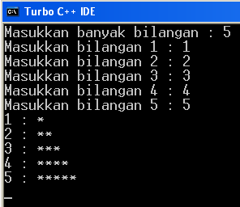

1. **Berikut merupakan capture program:**

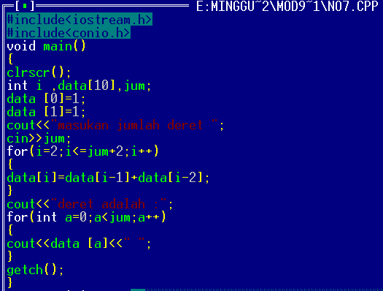

**Berikut merupakan analisa program:**

**#include<iostream.h>**

**#include<conio.h>**

**void main()**

**{**

**clrscr();**

**int i ,data[10],jum;**

**data [0]=1;**

**data [1]=1;**

**cout<<"masukan jumlah deret ";**

**cin>>jum;**

**for(i=2;i<=jum+2;i++)**

**{**

**data[i]=data[i-1]+data[i-2];**

**}**

**cout<<"deret adalah :";**

**for(int a=0;a<jum;a++)**

**{**

**cout<<data [a]<<" ";**

**}**

**getch();**

**}**

**Berikut merupakan algoritma program:**

**Berikut merupakan hasil output:**

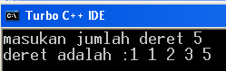

**DAFTAR PUSTAKA**

Berikut daftar pustaka:

Modul Pr Pemr Komp Minggu 9 Gasal 1213 v.2.pdf